Forduljon az
Pest megyei ügyfélszolgálatához, ha

neme,
életkora,
bőrszíne vagy nemzetisége,
vagyoni helyzete,
egészségi állapota,
szexuális irányultsága, nemi identitása,
faji hovatartozása
vallási, vagy világnézeti meggyőződése,
politikai vagy más véleménye,
anyanyelve,
fogyatékossága,
családi állapota, anyasága vagy apasága,

vagy egyéb tulajdonsága miatt
hátrányos megkülönböztetés éri!
Az Egyenlő Bánásmód Hatóság feladata a diszkriminációval okozott jogsértések kivizsgálása és megszüntetése.

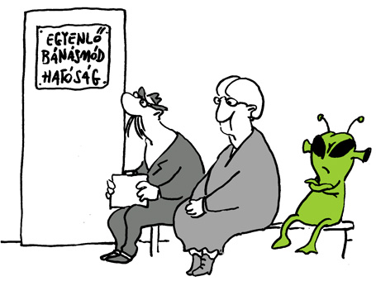
Keresse fel Dr. Szatmári Éva
Pest megyei egyenlőbánásmód-referens ügyfélfogadását:
06 30/960-2657 eva.drszatmari@gmail.com

Pest Megyei Kormányhivatal
1052 Budapest, Városház u. 7. (tel: +36 1/485-6957)
2018.11.05. hétfő 11:30-15:30
2018.11.12. hétfő 11:30-15:30
Gyál Város Önkormányzat Polgármesteri Hivatal
2360 Gyál, Kőrösi út 112-114. 119.sz. tárgyaló (tel: +36 29/540 930)
2018.11.26. hétfő 11:30-15:30

Ráckeve Város Önkormányzat Polgármesteri Hivatal
2300 Ráckeve, Szent István tér 4. I. em. tanácsterem (tel: +36 24/523 333)
2018.11.27. kedd 11:30-15:30

Egyenlő bánásmód – mindenkit megillet!

